Moritzdorf – Thiessow mit Abstecher und zurück nach Baabe zur Fähre nach Lauterbach
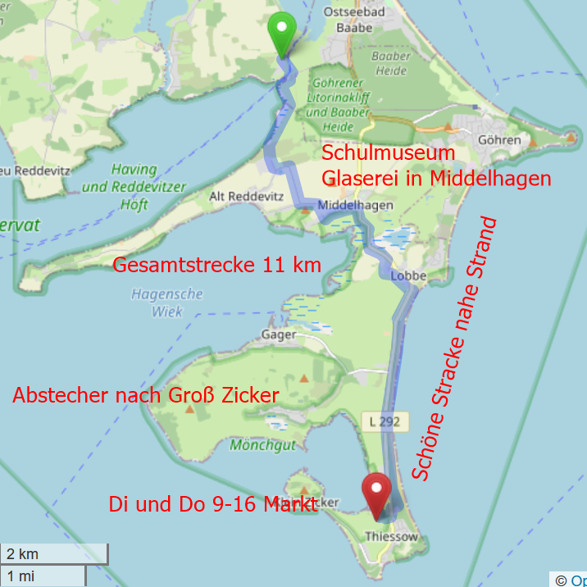
https://www.ruegen-markt.de/ Di und Do 9-16
Der Abstecher nach Großzicker lohnt sich für die Kirche, den kleinen Hafen und dem Pfarrwitwenhaus und Schulmuseum Fotos aus Wikipedia:
